ГКУ Дирекция ДОгМ продолжает работу по реализации проектов школьных ресторанов в образовательных организациях
17.08.2017
10 августа 2017 года по результатам совместного совещания с представителем Некоммерческого партнерства Саморегулируемой Организации «Ассоциация предприятий социального питания в сфере образования здравоохранения» (НА СРО АПСПСОЗ), председателем Городского экспертно-консультативного совета родительской общественности при ДОгМ Мясниковой Л.А., с администрацией и членами управляющего совета ГКОУ СКОШИ № 2 был утвержден макет проекта и начались работы по его реализации.
ГКУ Дирекция ДОгМ продолжает работу по реализации проектов школьных ресторанов в образовательных организациях. Оформление интерьера школьного ресторана в ГКОУ СКОШИ № 2 будет исполнено в стиле «Большой театр».
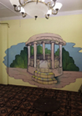
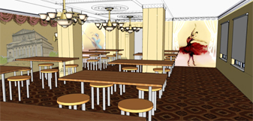
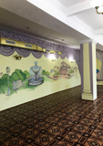
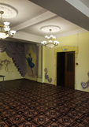

Адрес страницы: http://gaucto.mos.ru/presscenter/news/detail/6714398.html
Государственное автономное учреждение города Москвы «Центр технического оснащения и модернизации образования»

